Профилактическая беседа-встреча с привлечением участкового инспектора ИДН Московского РУВД г. Минска
7 апреля 2021 года в рамках недели здорового образа жизни педагогом социальным Шафран Ю.А. для учащихся была организована встреча с участковым инспектором ИДН Московского РУВД г. Минска Жовнериком Д.И.
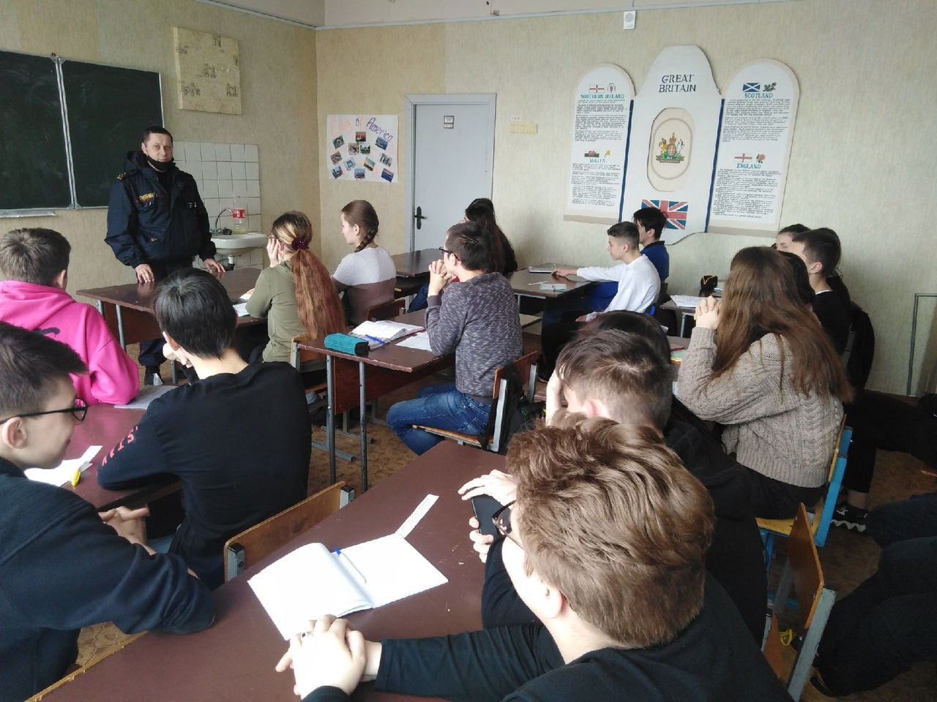
Дмитрий Иванович провел профилактическую беседу с учащимися по вопросам недопущения совершения краж и грабежей, недопустимости совершения преступлений в сфере незаконного оборота наркотических средств, напомнил об ответственности за распитие алкогольных напитков в общественных местах.
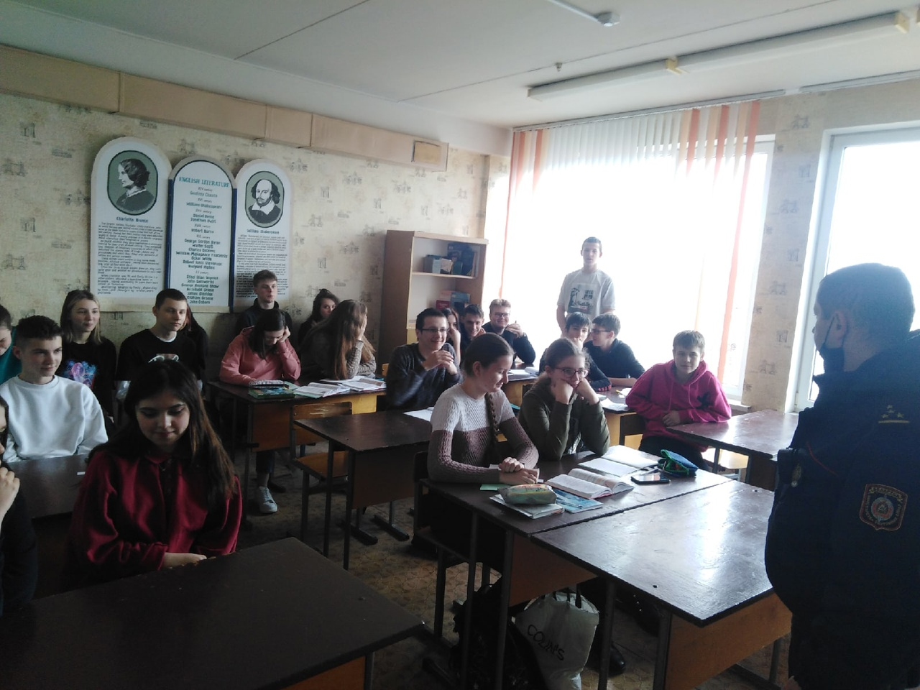
Учащимся доведена до сведения информация о недопустимости нарушения правил проживания в общежитии, о нарушении правил поведения в колледже на учебных занятиях.
